|  |  |
| --- | --- |
| **Nama:** |  |
| **No. Absen:** |  |
| **Kelas:** |  |

**Instruction!**

1. Silahkan mengerjakan tugas dibawah
2. Buat laporan pada lembar kerja ini, dengan ketentuan:

* Screen capture codingan pada setiap soal (bagian yang diubah saja)
* Screen capture hasil perubahan yang sudah dilakukan

1. Kumpulkan laporan pada classroom maksimal pukul 10.10 WIB.

**TUGAS!**

1. Ubah setiap kata “contoh” didalam website menjadi nama kalian masing-masing
2. Ubah warna latar belakang gambar diatas menjadi warna dengan kode #640D5F seperti contoh dibawah:



1. Ubah gambar background menjadi gambar smk.jpg yang sudah ada di folder, seperti contoh dibawah

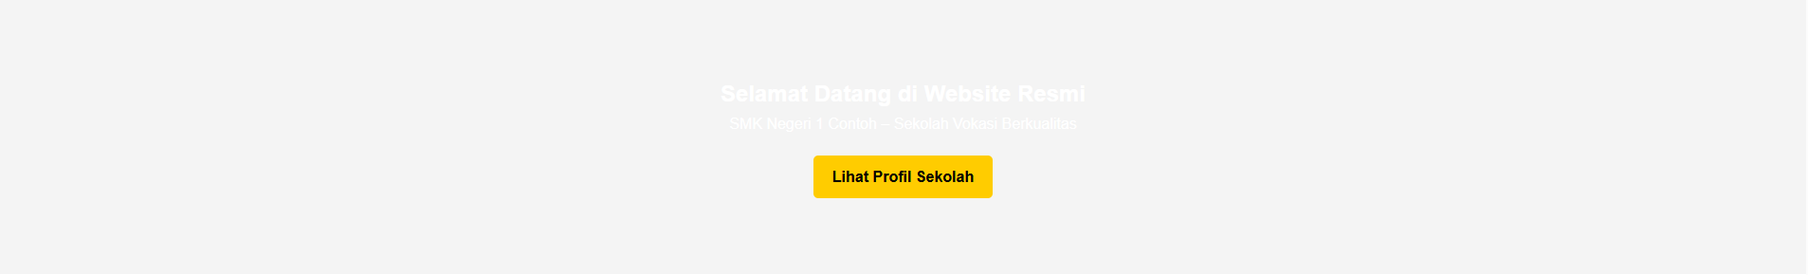

⬇

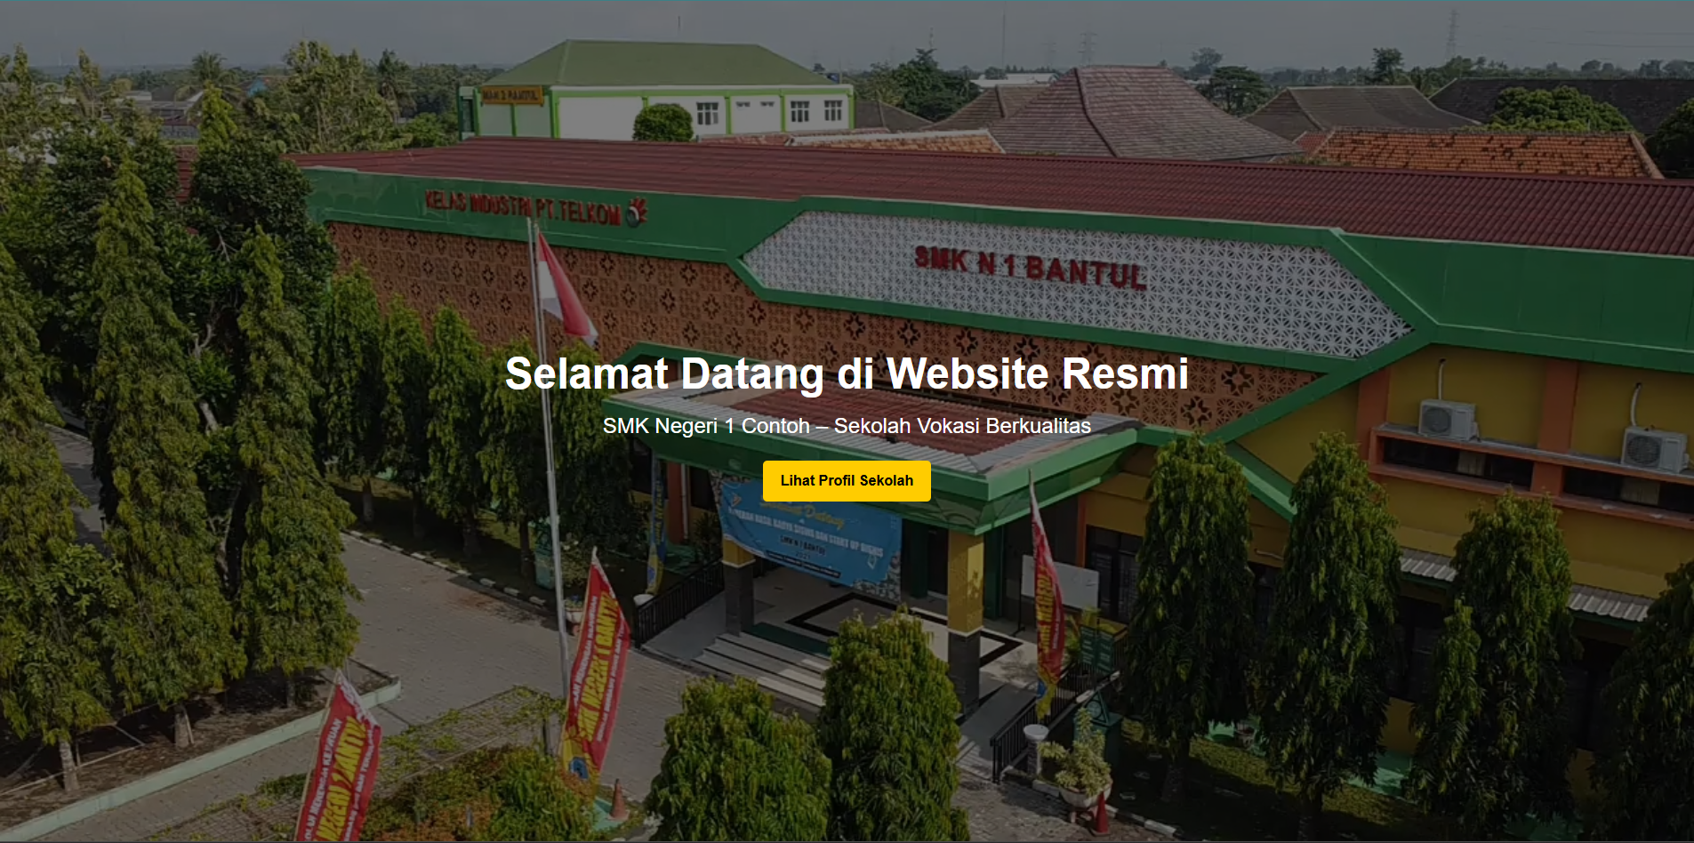

1. Ubah ukuran font tulisan “Selamat Datang di Website Resmi” menjadi 48px, dan tulisan “SMK Negeri 1 Contoh – Sekolah Vokasi Berkualitas” menjadi 24px.
2. Silahkan ubah isi halaman “profil sekolah” menjadi deskripsi yang lebih menarik, yang terdiri dari 2 paragraf (tidak perlu terlalu panjang).



1. Pada halaman “jurusan unggulan”, silahkan isikan berdasarkan jurusan apa saja yang ada disekolah SMK N 1 Bantul.
2. Pada halaman “Kontak Kami”, silahkan isikan email dengan email pribadi kalian, dan nomor telepon pribadi kalian. Pada bagian alamat, silahkan diisikan Alamat sekolah SMK N 1 Bantul.
3. Tambahkan footer dibagian bawah “kontak kami” dengan menggunakan kode warna yang sama seperti header.
4. Beri isi konten (tulisan pada footer) “2025 SMK Negeri 1 (nama kalian). All rights reserved.”
5. (bonus) Tambahkan navigasi google maps SMK N 1 Bantul pada halaman “kontak kami”

